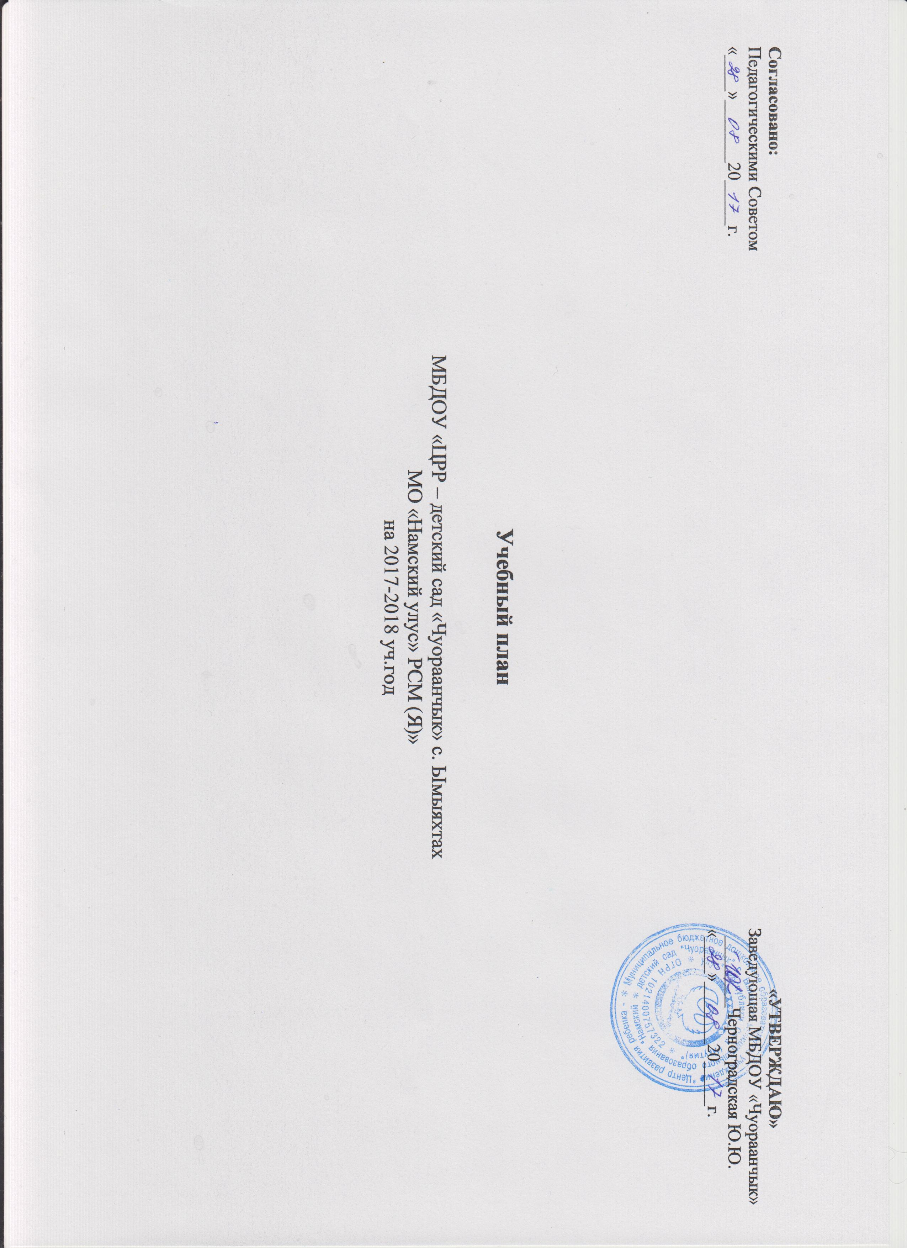

Учебный план
организованной образовательной деятельности
в группах общеразвивающей направленности для детей в возрасте от 2 до 7 лет
№ п/п | Образовательные области | Образовательный компонент | Группы общеразвивающей направленности
 |  |  | От 3 до 4 лет |  | от 4 до 5 лет |  | от 5 до 6 лет |  | от 6 до 7 лет
 |  |  | Количество ООД в неделю
 |  |  | Обязательная часть и региональный компонент в процентном соотношении (60%,40%)
1. | Познавательная | ФЭМП | 6 мин. | 4 мин. | 12 мин. | 8 мин. | 15 мин. | 10 мин. | 45 мин. | 15 мин.
2. | Социально – коммуникативная | Ознакомление с окружающим миром | 6 мин. | 4 мин. | 12 мин. | 8 мин. | 35 мин. | 15 мин. | 45 мин. | 15 мин.
3. | Речевая | Развитие речи | 12 мин. | 8 мин. | 12 мин. | 8 мин. | 15 мин. | 10 мин. | 20 мин. | 10 мин.
 |  | Русский язык | - | - | - | - | - | 25 мин. | - | 30 мин.
 |  | Подготовка к обучению грамоте | - | - | - | - | - | 25 мин. | - | 30 мин.
4. | Художественно – эстетическая | Лепка / аппликация | 6 мин. | 4 мин. | 12 мин. | 8 мин. | 20 мин. | 5 мин. | 20 мин. | 10 мин.
 |  | Рисование | 6 мин. | 4 мин. | 12 мин. | 8 мин. | 15 мин. | 10 мин. | 20 мин. | 10 мин.
 |  | Музыка | 12 мин. | 8 мин. | 24 мин. | 16 мин. | 35 мин. | 15 мин. | 42 мин. | 18 мин.
5. | Физическая | Физкультура | 18 мин. | 12 мин. | 36 мин. | 24 мин. | 60 мин. | 15 мин. | 60 мин. | 30 мин.
Общее количество НОД: |  |  | 10 |  | 10 |  | 13 |  | 14
Продолжительность одного НОД: |  |  | 10 мин.(не более) |  | 20 мин.(не более) |  | 25 мин.(не более) |  | 30 мин.(не более)
Общая учебная нагрузка в день (не более): |  |  | 20 мин. |  | 40 мин. |  | 75 мин. |  | 90 мин.
Общая учебная нагрузка в неделю: |  |  | 1ч.50 мин. (110 м.) |  | 3ч.20м. (200 м.) |  | 5ч.25мин. (325 м.) |  | 7ч.00м. (420 м.)
 |  |  | 60% | 40% | 60% | 40% | 60% | 40% | 60% | 40%
 |  |  | 66 м. | 44 м. | 120 м. | 80 м. | 195 м. | 130 м. | 252 м. | 168 м.

Пояснительная записка к учебному плану на 2016-2017 учебный год
Учебный план составлен с учетом обеспечения следующих нормативно – правовых документов:
- Федеральный закон «Об образовании в Российской Федерации» от 29.12.2012 г. № 273.
- Закон Республики Саха (Якутия) «Об образовании» (в ред. Закона РС (Я) ОТ 29.04.2001г. З № 277).
- Письмо Минобрнауки России «Комментарии к ФГОС ДО» от 28 февраля 2014 г. № 08-249 .
- Санитарно – эпидемиологические требования к устройству, содержанию и организации режима работы в дошкольных организациях (СанПиН 2.4.1.3049-13) утверждено Постановлением Главного государственного санитарного врача РФ от 15 мая 2013 г. № 26;
- «Порядок организации и осуществления образовательной деятельности по образовательным программам дошкольного образования» (утвержден приказом № 1014 от 30 августа, регистрация в Минюсте 26 сентября 2013);
- Устав от 31 марта 2015 г.№543 ;
- Лицензия на право введения образовательной деятельности – серия 14 Л01 №0001905 от 11 ноября 2016 г.Приказ МО РС (Я) от 11 ноября 2016 г.№Д08-05/1076
Содержание учебного плана включает совокупность образовательных областей, которые обеспечивают разностороннее развитие детей с учетом их возрастных и индивидуальных особенностей по основным направлениям – физическому, социально – личностному, познавательно – речевому и художественно – эстетическому. Учебный план состоит из двух частей: обязательной части и части, формируемой участниками образовательного процесса. Образовательные области реализуют в рамках обязательного дошкольного образования (не менее 60% от общего нормативного времени, отводимого на основные программы), и вариативной части (не более 40% от общего объема учебной нагрузки).
Учебный план строится с учетом возрастными возможностями и особенностями воспитанников, основывается на комплексно – тематическом принципе построения образовательного процесса. Учебный план ДОУ разработан на основе примерной основной общеобразовательной программы дошкольного образования «От рождения до школы» под редакцией Н.Е.Вераксы, Т.С.Комаровой, М.А.Васильевой.
Обязательная часть учебного плана (60%)
Обязательная часть учебного плана направлена на освоение детьми образовательных областей: познавательное, речевое, социально-коммуникативное, художественно-эстетическое, физическое. Которые реализуются через:
- образовательную деятельность осуществляемую в процессе организации различных видов детской деятельности (игровой, коммуникативной, трудовой, познавательно – исследовательской, продуктивной, музыкально – художественной, чтения);
- образовательную деятельность, осуществляемую в ходе режимных моментов;
- самостоятельную деятельность детей;
- взаимодействие с семьями детей по реализации основной общеобразовательной программы дошкольного образования.
Общее количество занятий просчитано в соответствии требований раздела 11 СанПиН 2.4.1.3049-13 с учетом максимально допустимого объема недельной образовательной нагрузки, включая занятия по дополнительному образованию:
- в младшей группе (от 3 до 4 лет) – 10 СИД;
- в средней группе (от 4 до 5 лет) - 10 СИД;
- в старшей группе (от 5 до 6 лет) – 13 НОД;
- в подготовительной группе (от 6 до 7 лет) – 14 НОД.
На каждую возрастную группу в соответствии с санитарно-гигиеническими требованиями разработаны: режим дня, режим двигательной активности, сетка НОД. НОД по математике и развитию речи, требующие повышенной познавательной активности и умственного напряжения, проводятся в первую половину дня в середине недели. В середине НОД проводятся физкультминутки. Для профилактики утомления эти занятия чередуются с физкультурой и музыкой.
Перерывы между занятиями составляют 10 минут. В середине НОД предусмотрены динамические паузы (физкультурные минутки, пальчиковые, зрительные гимнастики, игротренинги). При организации познавательных игровых НОД соблюдается баланс между занятиями, нерегламентированными видами деятельности и свободным временем ребенка с сочетанием разных форм работы с детьми: фронтальных, подгрупповых, индивидуальных. Учитывается уровень знаний и способностей детей. Осуществляется индивидуально - дифференцированный подход.
Выполнение задач образовательной области художественно-эстетическое, обеспечивается через занятия по продуктивной деятельности, НОД по рисованию проводится воспитателем 1 раз в неделю. НОД по лепке и аппликации чередуются и проводятся 1 раз в две недели. НОД по конструированию 1 раз в неделю. Музыка реализуется на НОД с детьми и культурно-досуговой деятельности - отдыха, развлечений, праздников, творчества. Деятельность по данному направлению осуществляется музыкальным руководителем совместно с воспитателем.
Область физическое развитие обеспечивает решение образовательных задач через физкультурные фронтальные занятия, которые проводятся 3 раза в неделю. В теплое время года при благоприятных метеорологических условиях число спортивных игр, НОД физкультурой на открытом воздухе увеличивается. С детьми в возрасте от 4 до 5 лет проводятся спортивные досуги 1 раз в месяц и физкультурные праздники 2 раза в год.
Во всех возрастных группах задачи образовательной области здоровье решаются в ходе режимных моментов и интегрировано с другими образовательными областями и включают: НОД с детьми, имеющими нарушения осанки и плоскостопия; корригирующую и дыхательную гимнастику; гимнастику для глаз; упражнения на релаксацию; гимнастику, закаливание после сна.

Региональный компонент учебного плана (40%)
Национально – региональный компонент реализуется через все виды деятельности с учетом возрастных особенностей детей, климатических условий и календарных праздников. Выполнение регионального компонента осуществляется в народных играх, в использовании элементов национальных видов спорта, выполнении физического комплекса КЭНЧЭЭРИ, базовой программы «Тосхол» МО РС (Я), обычаях, праздниках народов Якутии.

